ЦИКЛОРИНГ: Γ-периоды, цепочка дефектов и синхронное дыхание вихревого кольца
Самодостаточное численно-аналитическое исследование
Исаев Исхак Хамзатович (ORCID 0009-0003-7299-0701)
Исследовательская программа cycloring · v1.0.0 · Издание монографий
Исследование / Study | CYCLORING
Исследование | CYCLORING — Γ-периоды, цепочка дефектов и синхронное дыхание вихревого кольца
Автор | Исаев Исхак Хамзатович (ORCID 0009-0003-7299-0701)
Версия | 1.0.0 — издание монографий
Дата | 2026-10-08
Код | cycloring/python/cycloring/ (periods · chain · ring · dynamics · ladder · runner · figures)
Данные | cycloring/results/protocols/W1..W7_default.json
Лицензия | LicenseRef-Proprietary-Wild8Highlander-1.0
Содержание
1. Постановка: от жёсткого кольца к периодической модуляции
1. Постановка: от жёсткого кольца к периодической модуляции 1
2. Модель и базовые объекты 2
3. Теорема 1 — корневая система кольца 3
4. Теорема 2 — периоды уровня и алгебраическая граница 5
5. Теорема 3 — трансдьюсер периодов 6
6. Теорема 4 — синхронное дыхание и замыкание 8
7. Теорема 5 — дихотомия инвариантов 9
8. Верификационная лестница W1–W7 10
9. Численные эксперименты и фигуры 11
10. Честные ограничения 13
11. Итоги 13

Примечание: оглавление построено на полях документа. После редактирования щёлкните по оглавлению правой кнопкой мыши и выберите «Обновить поле», чтобы обновить номера страниц.

1. Постановка: от жёсткого кольца к периодической модуляции
Правильный N-угольник одинаковых точечных вихрей — самая экономная лаборатория коллективного вихревого движения. Конфигурация задаётся одним радиусом и одним углом: вихри стоят в вершинах многоугольника и вращаются как целое с постоянной угловой скоростью. Вся кинематика здесь алгебраична по своей природе: угловые положения суть корни из единицы ζ_Nᵏ = e^(2π i k/N), и любое соотношение между вихрями сводится к арифметике циклотомической решётки. Настоящее исследование отправляется от этого наблюдения и доводит его до конца: мы показываем, что не только угловая, но и радиальная динамика кольца читается из конечного набора трансцендентных констант — Γ-периодов уровня.
Программа распадается на четыре регистра. Первый регистр — алгебраизация: кольцо есть корневая система одного двучлена z^(N) = σ(t), и все мгновенные соотношения между вихрями выражаются фильтром корней из единицы. Второй регистр — периодический: для уровня N вводится функционал Ω_a,b = Γ(a/N)Γ(b/N)/Γ((a+b)/N), его граница оказывается алгебраической, а диагональные суммы порождают свидетель периода W_N. Третий регистр — цепочка дефектов: из тройки (N, B, λ₀) строится конечная цепочка δ → γ → δ_eff → Δ_Ch, превращающая периоды уровня в амплитуду и частоту модуляции. Четвёртый регистр — динамический: синхронное дыхание с частотой, предписанной трансдьюсером, замыкается точно, и каждая розетка возвращается в начальную точку через T_c = 2π/ν.
Все утверждения программы делятся на два сорта. Доказываемые здесь теоремы 1–5 — чистые утверждения: тождество двучлена, фильтр корней из единицы, алгебраичность границы, тождество среднего переноса, замкнутая форма гамильтониана. Каждое из них снабжено полным доказательством и численным сертификатом из лестницы W1–W7. Числовые же законы — например, степенной закон жёсткости Δ_Ch(N) — подаются честно как численные аппроксимации с указанием диапазона сканирования. Такой стандарт подачи — «теорема с доказательством плюс протокол с допуском» — выдержан по всему тексту.

2. Модель и базовые объекты
Точечные вихри с циркуляциями Γₖ в комплексной плоскости подчиняются системе
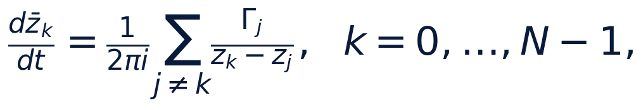
а её классические интегралы — гамильтониан, импульс и момент:
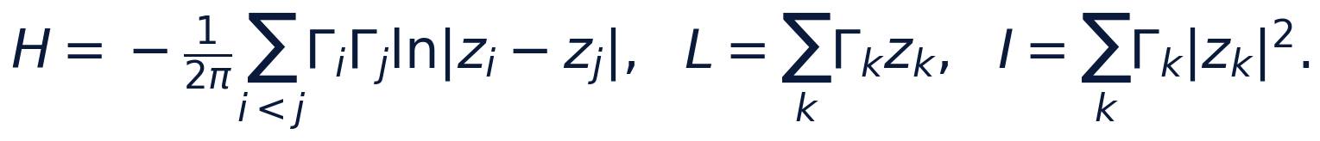
Мы работаем в естественных единицах Γ = R₀ = 1, где R₀ — базовый радиус кольца. Жёсткое кольцо — это конфигурация zₖ = Rζ_Nᵏ; ключевой элементарный факт о нём состоит в попарных сокращениях. Для разности двух вершин zₖ - zⱼ = Re^(iθₖ)(1 - e^(i(θⱼ - θₖ))), а сумма по всем соседям расщепляется на вещественную половину и антисимметричный котангенсный хвост:
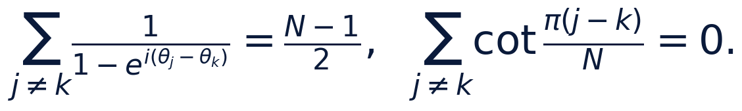
Отсюда — теорема о жёстком вращении: замороженный многоугольник вращается как целое со скоростью
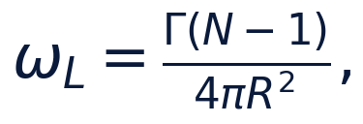
и радиальная компонента скорости каждого вихря тождественно нулевая. Это — точное утверждение, а не приближение: оно следует из антисимметрии котангенсной суммы и пере-проверяется численно на ступени W4 с относительной ошибкой 1.1 · 10⁻¹⁰ (RK4, два оборота, N = 7). Следствие для всей программы: любое дыхание кольца — радиальная программа, которую кинематический поток сам не поддерживает; зато угловой транспорт кольца при произвольном радиус-программе r(t) подчиняется замороженному закону с адиабатическим инвариантом
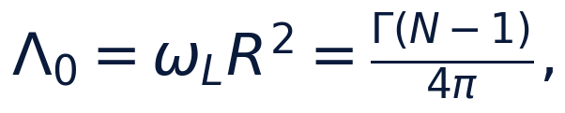
не зависящим от радиуса. Инвариантность многоугольника в потоке и несущая роль радиальной подпитки обсуждаются в разделе 6 и зафиксированы в заметках честности.
Тройка уровня, из которой запускается вся цепочка, теперь определяется естественно: N — порядок циклотомической решётки, B = NΓ R₀² — угловой импульс замороженного кольца, λ₀ = Γ(N-1)/(4π R₀²) — его замороженная частота. Обе величины — точные интегральные регистры кольца, и их произведение Bλ₀/Γ² = N(N-1)/(4π) безразмерно.

3. Теорема 1 — корневая система кольца
Первый регистр программы — полная алгебраизация конфигурации. Пусть
— кинематическая программа кольца с общим радиусом r(t) и общей угловой скоростью ν. Справедлива следующая теорема.
Теорема 1 (корневая система). Для каждого момента времени t многочлен Fₜ(z) = ∏ₖ (z - zₖ(t)) есть двучлен
то есть кольцо — это в точности полный набор корней уравнения z^(N) = σ(t). Кроме того, суммы степеней удовлетворяют фильтру корней из единицы Sₘ(t) = Σₖ zₖᵐ = 0 при 1 ≤ m ≤ N-1 и S_N(t) = Nσ(t), линейный импульс L = ΓΣₖ zₖ тождественно нулевой, а группа Галуа Gal(ℚ(ζ_N)/ℚ) cong (ℤ/N)times действует на кольцо релябелингом вихрей: σₐ: ζ_Nᵏ ↦ ζ_Nᵃᵏ.
Доказательство. Набор {r e^(iν t)ζ_Nᵏ} — это полный набор корней двучлена z^(N) = r^(N) e^(iNν t): возведение в N-ю степень стирает множитель ζ_Nᵏ, поскольку ζ_N^(Nk) = 1, и все N вихрей садятся на одно и то же значение σ(t) = r^(N) e^(iNν t). Так как двучлен z^(N) - σ имеет ровно N корней и все они перечислены, тождество Fₜ(z) = z^(N) - σ(t) доказано. Для сумм степеней раскроем zₖᵐ = rᵐ e^(imν t)ζ_Nᵐᵏ: сумма превращается в геометрическую Σₖ ζ_Nᵐᵏ, которая равна N при N vert m и нулю в противном случае; при 1 ≤ m ≤ N-1 деления нет, откуда Sₘ = 0, а при m = N каждое слагаемое равно r^(N) e^(iNν t), и S_N = Nσ. Нулевой импульс — частный случай m = 1. Наконец, автоморфизм σₐ поля ℚ(ζ_N) переводит ζ_Nᵏ ↦ ζ_Nᵃᵏ при gcd(a, N) = 1 и, значит, переставляет корни двучлена: действие Галуа на кольце — это в точности перестановка вихрей k ↦ ak mod N. Теорема доказана. ∎
Практическое следствие теоремы — характерное разложение деформаций. Если кольцо возмутить, zₖ = zₖ⁽⁰⁾ + ηₖ, то коэффициенты
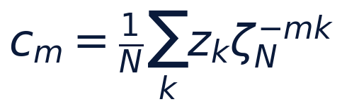
— это в точности проекции возмущения на характеры решётки μ_N: у идеального кольца населена только мастер-мода m = 1 (c₁ = re^(iν t), остальные нули с точностью 10⁻¹⁰ — тестовый регистр), а любая деформация появляется как население старших мод. Фильтр корней из единицы — это дискретное преобразование Фурье на циклотомической решётке, и вся «алгебраизация» из первого регистра программы — оно и есть. Численный сертификат — ступень W3: тождество двучлена держится с нормированной невязкой 6.4 · 10⁻¹¹, суммы степеней — с 2.9 · 10⁻¹⁴, импульс — с 1.9 · 10⁻¹⁵.

4. Теорема 2 — периоды уровня и алгебраическая граница
Второй регистр вводит периодический функционал уровня. Для целых a, b ≥ 1 положим
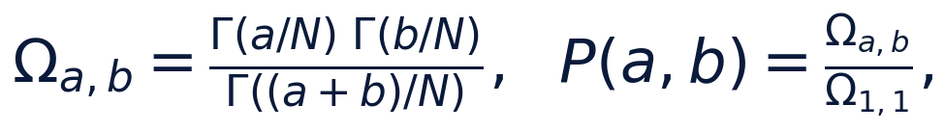
и назовём нормированные периоды P(a,b) периодической координатой пары (a,b), а свидетель периода уровня —
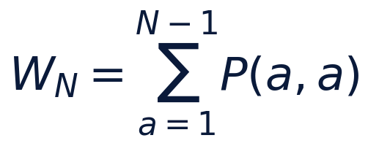
— её диагональной суммой. Функционал симметричен: Ω_a,b = Ω_b,a.
Теорема 2 (алгебраическая граница). Для 1 ≤ a ≤ N-1 граничный период равен
то есть лежит в π · ℚ(ζ_N)times — является алгебраическим кратным π. Кроме того, синусное произведение
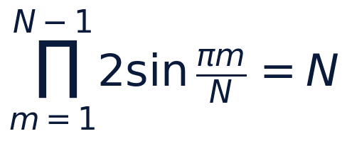
точно, и потому произведение всех граничных периодов равно π^(N-1) 2^(N-1)/N.
Доказательство. Тождество отражения Γ(z)Γ(1-z) = π/sin(π z) при z = a/N даёт первую часть немедленно: знаменатель Γ(1) равен единице, а sin(π a/N) — алгебраическое число, порождаемое ζ_N (значение неприводимого синуса циклотомического поля). Для синусного произведения рассмотрим многочлен (z^(N) - 1)/(z - 1) = ∏ₘ₌₁^(N-1)(z - ζ_Nᵐ) и подставим z = 1: левая часть равна N, правая — ∏ₘ (1 - ζ_Nᵐ). Переход к модулям даёт ∏ₘ |1 - ζ_Nᵐ| = N, а |1 - e^(iφ)| = 2sin(φ/2) завершает доказательство. Произведение граничных периодов — прямое следствие: ∏ₐ π/sin(π a/N) = π^(N-1) · 2^(N-1)/N. ∎
Дихотомия «граница — алгебраична, внутренность — Γ-трансцендентна» — главный периодический факт программы. Граничные значения при малых уровнях читаются совсем элементарно: Ω_1,2 = 2π/√(3) при N = 3, Ω_1,3 = π√(2) и Ω_2,2 = π при N = 4, Ω_3,3 = π при N = 6. Внутренние периоды — например, P(2,2) ≈ 0.411 при N = 7 — не имеют известных алгебраических редукций, и программа нигде не потребляет их как алгебраические: в цепочку входят только диагональные суммы W_N (как числовые константы уровня) и граничные значения. Сертификаты — ступени W1 и W2: тождество отражения держится с невязкой 5.1 · 10⁻⁴⁹, синусное произведение — с 5.1 · 10⁻⁴⁹ (mpmath, 50 рабочих знаков); float-версии регистров держат 10⁻¹².

5. Теорема 3 — трансдьюсер периодов
Третий регистр соединяет два предыдущих: цепочка дефектов переводит арифметику уровня в модуляционную программу кольца. Вход — тройка (N, B, λ₀) из раздела 2; выход — тройка (ε, ν, C_N): амплитуда, частота и логарифмическая жёсткость дыхания.
Теорема 3 (трансдьюсер). Положим последовательно
Тогда отображение
корректно определено при Δ_Ch > 0, взаимно однозначно, и его частотная ветвь тождественна синхронному закону ν = ω_L(1-ε²)^(-3/2). Кроме того: (i) γ(N) строго убывает по N начиная с N = 4; (ii) классический предел Δ_Ch → 0 даёт ε → 0, ν → ω_L, C_N → ∞ — жёсткое кольцо.
Доказательство. Корректность: Δ_Ch > 0 как произведение положительных γ и W_N; отображение ε = Δ/(1+Δ) — дробно-линейный изоморфизм (0,∞) → (0,1) с обратным Δ = ε/(1-ε). Тождество ветвей: из ε = Δ/(1+Δ) следует 1 - ε² = ((1+Δ)² - Δ²)/((1+Δ)²) = (1+2Δ)/((1+Δ)²), откуда (1-ε²)^(-3/2) = ((1+Δ)³)/((1+2Δ)^(3/2)) — частотные ветви совпадают. Монотонность: δ⁴ = π⁴/N⁴ строго убывает, а k = lceil N(N-1)/(4π)rceil не убывает и строго возрастает при N ≥ 4 (шаг 2N/(4π) > 1), значит γ = δ⁴/k строго убывает. Предел: при Δ → 0 дробно-линейный изоморфизм даёт ε → 0, разложение (1-ε²)^(-3/2) = 1 + (3/2)ε² + O(ε⁴) даёт ν → ω_L, и C_N = -lnε → ∞. ∎
Численный облик трансдьюсера фиксирует ступень W7; зарегистрированная таблица четырёх уровней приведена в разделе 8. На просканированном диапазоне N = 3..30 дискриминант ложится на степенной закон Δ_Ch(N) ≈ 1.7 · 10³ · N^(-6.7) — численная аппроксимация, а не асимптотическая теорема; доказана лишь монотонность. Экономный смысл цепочки таков: высоких уровней касается только одно число — свидетель периода W_N ≈ ln N + O(1), растущий медленно, тогда как дефекты γ ∼ δ⁴/k падают быстро; их произведение и создаёт наблюдаемую жёсткость высоких уровней.

6. Теорема 4 — синхронное дыхание и замыкание
Четвёртый регистр — динамическое содержание программы. Пусть кольцо управляется радиальной программой дыхания
с амплитудой ε = ε_N из трансдьюсера. Попарные сокращения раздела 2 гарантируют: в кирхгофовском поле у такой конфигурации нет собственной радиальной скорости, поэтому радиальную подпитку обязан поставлять насос; угловой же транспорт кольца не предписывается, а следует замороженному закону с мгновенной скоростью Λ₀/r(t)².
Теорема 4 (синхронное дыхание). Справедливо тождество среднего переноса
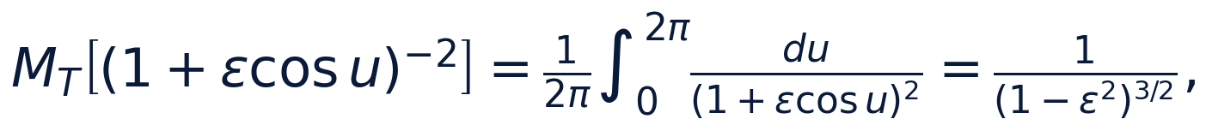
и потому фаза, накопленная кольцом за цикл дыхания с частотой
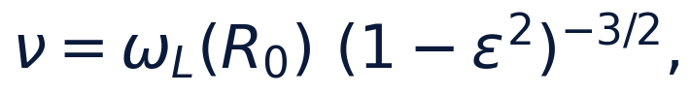
равна в точности 2π: каждая розетка zₖ(t) = r(t)e^(i(ν t + 2π k/N)) замкнута, а вся конфигурация возвращается в начальную при T_c = 2π/ν.
Доказательство. Интеграл сводится подстановкой t = tan(u/2) к рациональному; стандартное вычисление даёт ∫₀^(2π)(du)/(a + bcos u) = (2π)/(√(a² - b²)) при a > |b|, а дифференцирование по параметру a даёт ∫₀^(2π)(du)/((a + bcos u)²) = (2π a)/((a² - b²)^(3/2)); при a = 1, b = ε получаем тождество. Фаза за цикл: ∫₀^(T_c)(Λ₀ dt)/(r(t)²) = (Λ₀)/(ν R₀²)∫₀^(2π)(du)/((1+εcos u)²) = (Λ₀)/(ν R₀²) · (2π)/((1-ε²)^(3/2)); при синхронном выборе ν = (Λ₀/R₀²)(1-ε²)^(-3/2) это произведение равно 2π точно. Замыкание конфигурации: при t = T_c фаза каждого вихря сдвинута ровно на 2π, радиус-программа периодична, и zₖ(T_c) = zₖ(0). ∎
Существенно, что обе части теоремы — точные утверждения, а не приближения: тождество переноса — интегральное тождество, замыкание — следствие периодичности. Численные сертификаты: ступень W5 держит mpmath-невязку тождества на уровне 10⁻³⁰ по сетке ε ∈ [0.05, 0.6] и подтверждает точный сдвиг фазы 2π с ошибкой 3.6 · 10⁻¹³; ступень W6 фиксирует замыкание розеток уровня (N = 7, ε = ε₇) с невязкой 10⁻¹⁵ и жёсткость формы вдоль программы — все |zₖ| совпадают с точностью 10⁻¹⁶. Геометрию программы иллюстрирует fig03: при поднятой амплитуде ε = 0.25 каждый вихрь едет по лимасону r(θ) = R₀(1 + εcos(θ - 2π k/N)), а семейство из семи розеток замыкается через три периода.

7. Теорема 5 — дихотомия инвариантов
Пятый регистр отвечает на вопрос, какие из классических инвариантов кольца алгебраичны, а какие несут трансцендентную оболочку.
Теорема 5 (дихотомия). Для замороженного правильного N-угольника радиуса R:
(i) произведение попарных расстояний алгебраично по R:
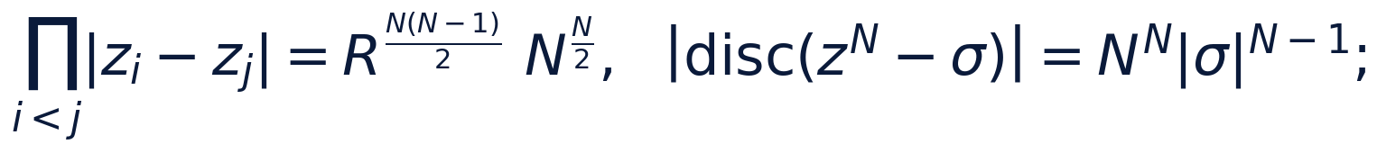
(ii) гамильтониан имеет замкнутую форму
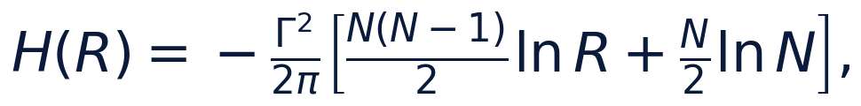
то есть распадается на алгебраическую по R часть и трансцендентную ln-оболочку;
(iii) импульсы L = 0, момент I = NΓ R² алгебраичны, суммы степеней Sₘ циклотомичны.
Доказательство. (i) Расстояние между вершинами равно R|1 - ζ_N^(j-i)|, и произведение по всем парам распадается на R^(N(N-1)/2) и произведение хорд ∏ₘ |1-ζ_Nᵐ|^(N/2) = N^(N/2) — по теореме 2. Дискриминант двучлена z^(N) - σ равен (-1)^(N(N-1)/2) N^(N) σ^(N-1) — стандартная формула для xⁿ - a; её модуль и даёт второй регистр, а корневая система теоремы 1 связывает дискриминант с квадратом произведения разностей корней. (ii) Логарифм произведения из (i) есть в точности сумма Σ_i<jln|zᵢ - zⱼ|, и подстановка в определение H даёт замкнутую форму; слагаемое (N/2)ln N — константа уровня, слагаемое с ln R — единственная трансцендентная оболочка. (iii) Импульс — теорема 1; момент — прямое вычисление Σₖ |zₖ|² = NR². ∎
Дихотомия согласуется с периодическим регистром: граничные периоды (алгебраические кратные π) обслуживают алгебраические регистры кольца — хорды, дискриминант, момент; внутренние Γ-периоды обслуживают модуляцию — амплитуду и частоту дыхания через W_N. Численный сертификат — ступень W4: замкнутая форма H совпадает с прямым попарным суммированием с ошибкой 10⁻¹⁶, произведение расстояний — с 1.3 · 10⁻¹⁶; наглядно это показано на fig05.

8. Верификационная лестница W1–W7
Лестница состоит из семи ступеней; каждая — детерминированный JSON-протокол в results/protocols/, привязанный к запуску. Пресеты: quick (дым), default (регистрация), full (длинная интеграция).
ступень | регистр | допуск | результат
W1 | тождество отражения + P(1,1) = 1 + симметрия | 1e−30 | 5.1e−49
W2 | алгебраическая граница + синусное произведение | 1e−30 | 5.1e−49
W3 | двучлен z^N − σ + моменты + импульс | 1e−10 / 1e−12 | 6.4e−11 / 2.9e−14
W4 | жёсткое вращение, форма, инварианты, форма H | 1e−9 / 1e−12 | 1.1e−10 / 2.0e−12
W5 | тождество среднего переноса + сдвиг 2π | 1e−30 / 1e−12 | 1.0e−30 / 3.6e−13
W6 | замыкание розеток + жёсткость формы | 1e−9 | 1.5e−15
W7 | таблица трансдьюсера + порядок жёсткости + обратный ход | 1e−15 | 1.2e−16

Зарегистрированная таблица уровней (пресет default):
N | k | W_N | Δ_Ch | ε_N | ν/ω_L | C_N
7 | 4 | 2.175444 | 3.677e−03 | 3.664e−03 | 1.0000201 | 5.609
9 | 6 | 2.416543 | 7.474e−04 | 7.469e−04 | 1.0000042 | 7.200
15 | 17 | 2.915447 | 2.357e−05 | 2.357e−05 | 1.0000000 | 10.656
30 | 70 | 3.603649 | 2.135e−07 | 2.135e−07 | 1.0000000 | 15.360

Тестовый гарард мини-исследования — 37 тестов; вместе с родительским пакетом полный guard составляет 126 тестов и держит все числа таблиц привязанными к протоколам.

9. Численные эксперименты и фигуры
Фабрика фигур читает регистры из закоммиченных протоколов и никогда не изобретает числа заново; траекторные панели — картинки программы, пересчитываемые из модулей. fig01 показывает поле периодов уровня N = 15 и алгебраическую границу: невязка тождества отражения 5.1 · 10⁻⁴⁹ на всех четырнадцати граничных парах. fig02 — цепочка дефектов: дискриминант Δ_Ch(N) на сетке N = 3..30 со степенной аппроксимацией 1.7 · 10³ · N^(-6.7) и отметкой четырёх зарегистрированных уровней; правая панель сопоставляет амплитуду ε_N и жёсткость C_N.
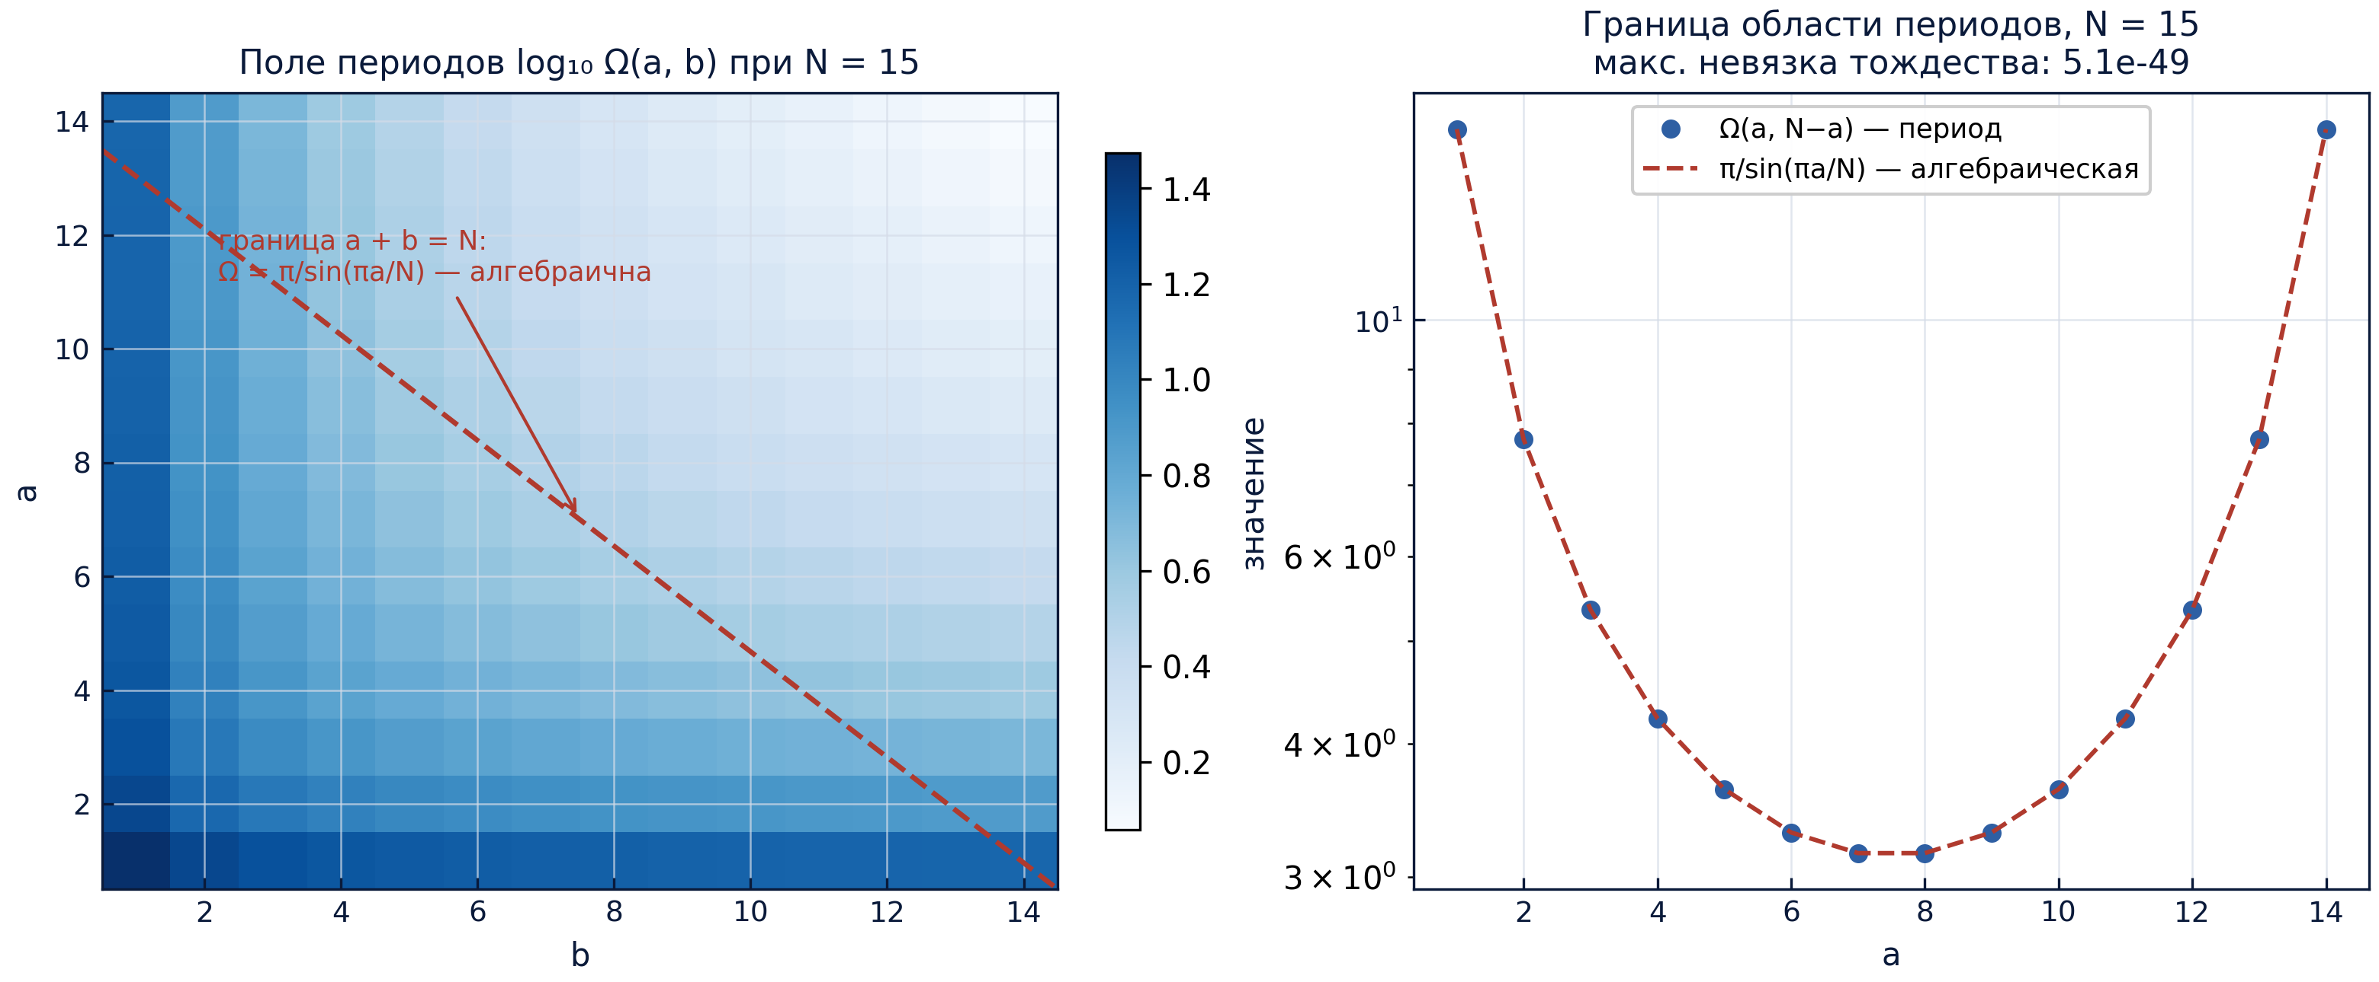
Рис. 1 — Поле периодов уровня N = 15 и алгебраическая граница (протокол W2).
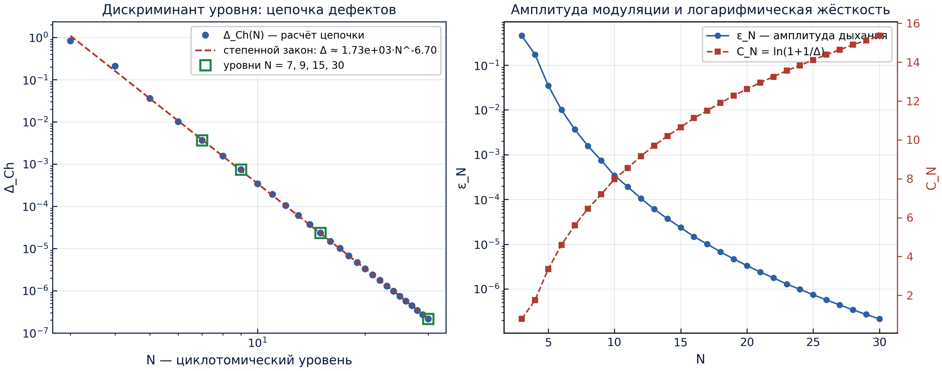
Рис. 2 — Цепочка дефектов: дискриминант уровня и модуляционная карта (протокол W7).
Синхронное дыхание показано на fig03: розетки семи вихрей за три периода замыкания при иллюстративной амплитуде ε = 0.25 (уровневое значение ε₇ = 3.664 · 10⁻³ существенно меньше — жёсткое кольцо). fig04 — тождество среднего переноса: квадратурное среднее и замкнутая форма (1-ε²)^(-3/2) сливаются на всей сетке, невязка вставки — на машинном уровне. fig05 — дихотомия: слева граничные (алгебраические) и диагональные (Γ-периоды) значения уровня N = 7, справа — замкнутая форма гамильтониана против прямого попарного суммирования.
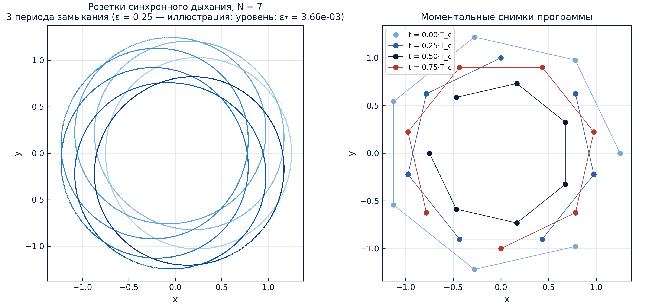
Рис. 3 — Розетки и моментальные снимки синхронной программы (протокол W6).
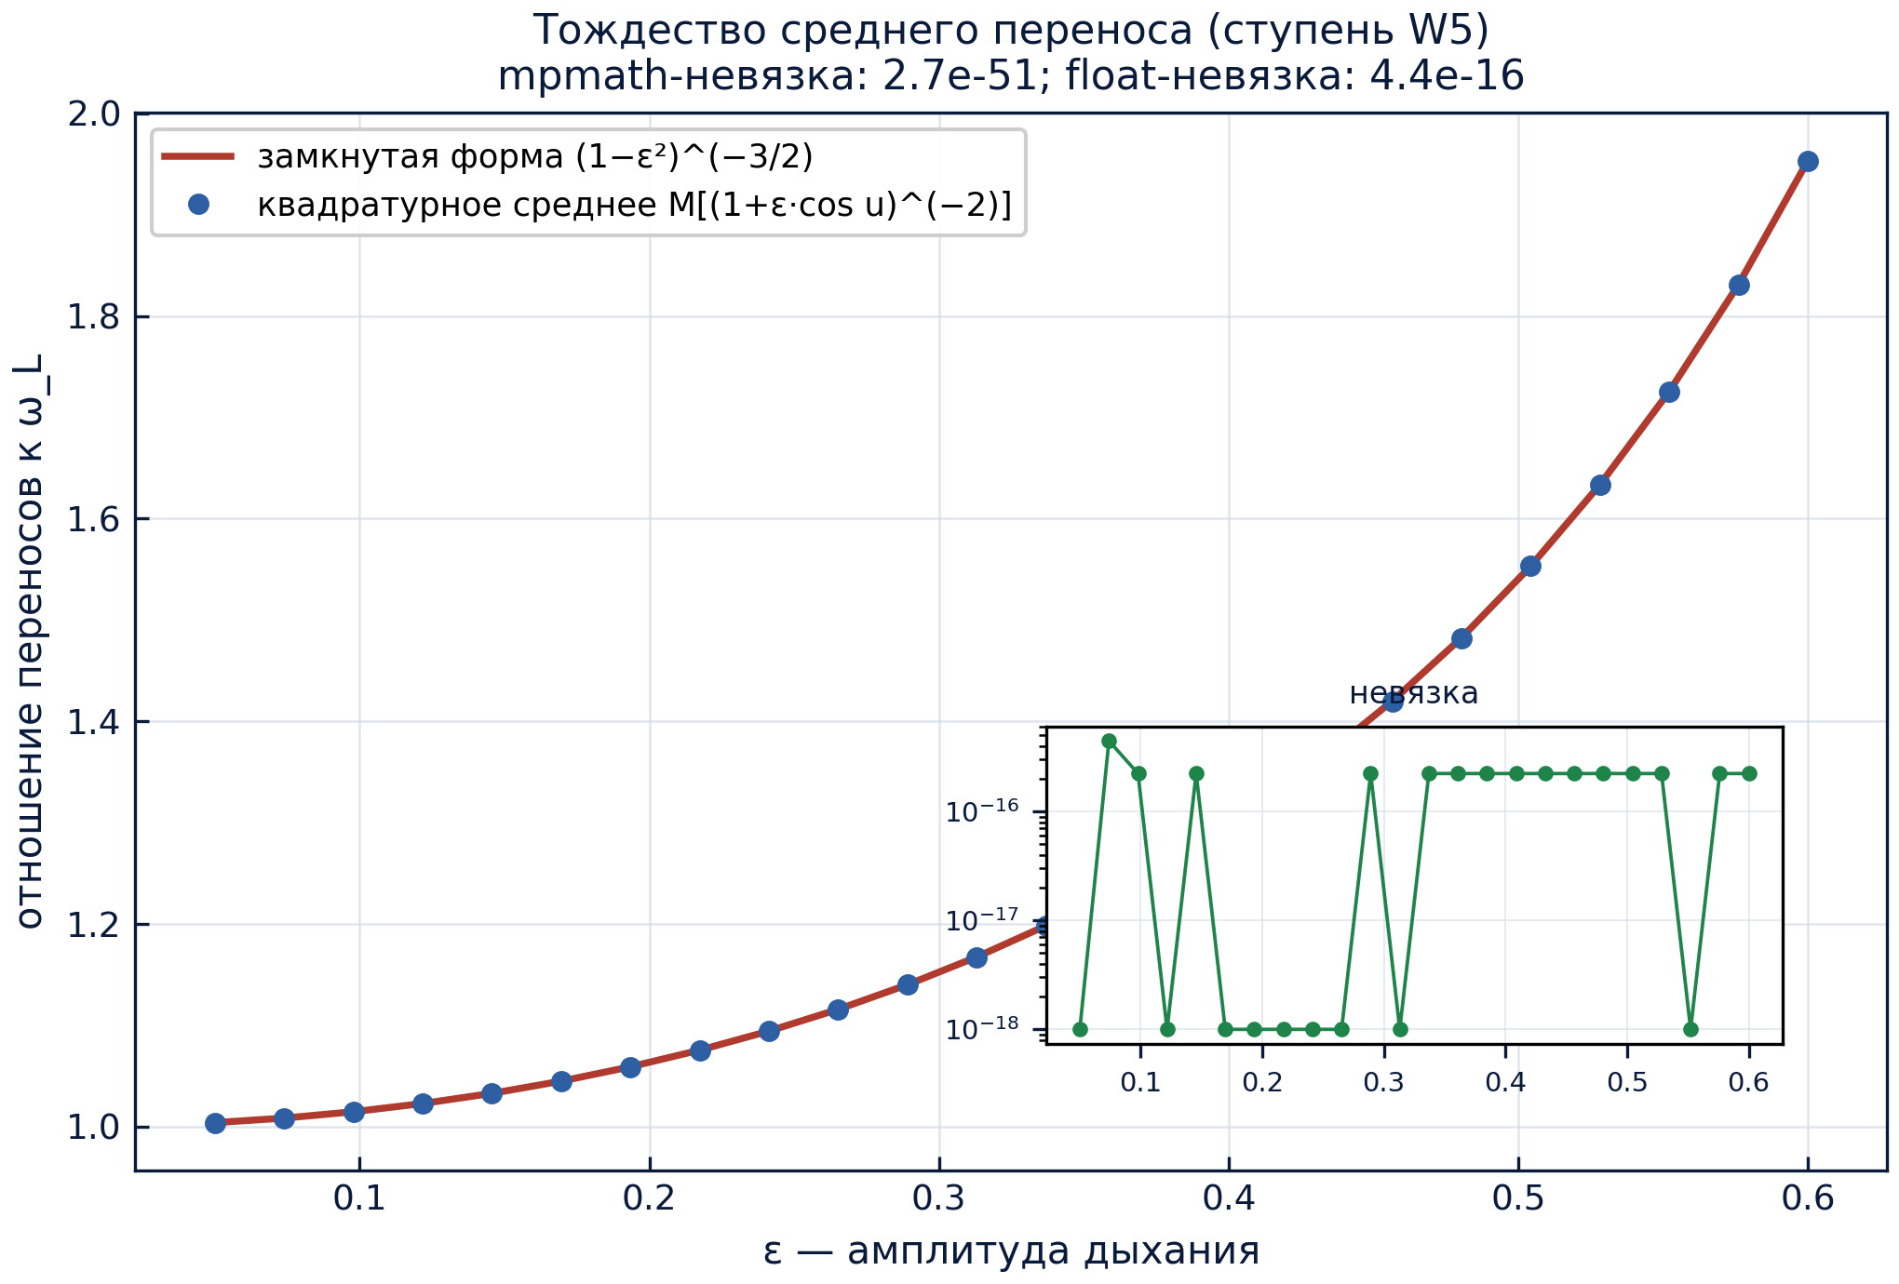
Рис. 4 — Тождество среднего переноса: квадратура против замкнутой формы (протокол W5).
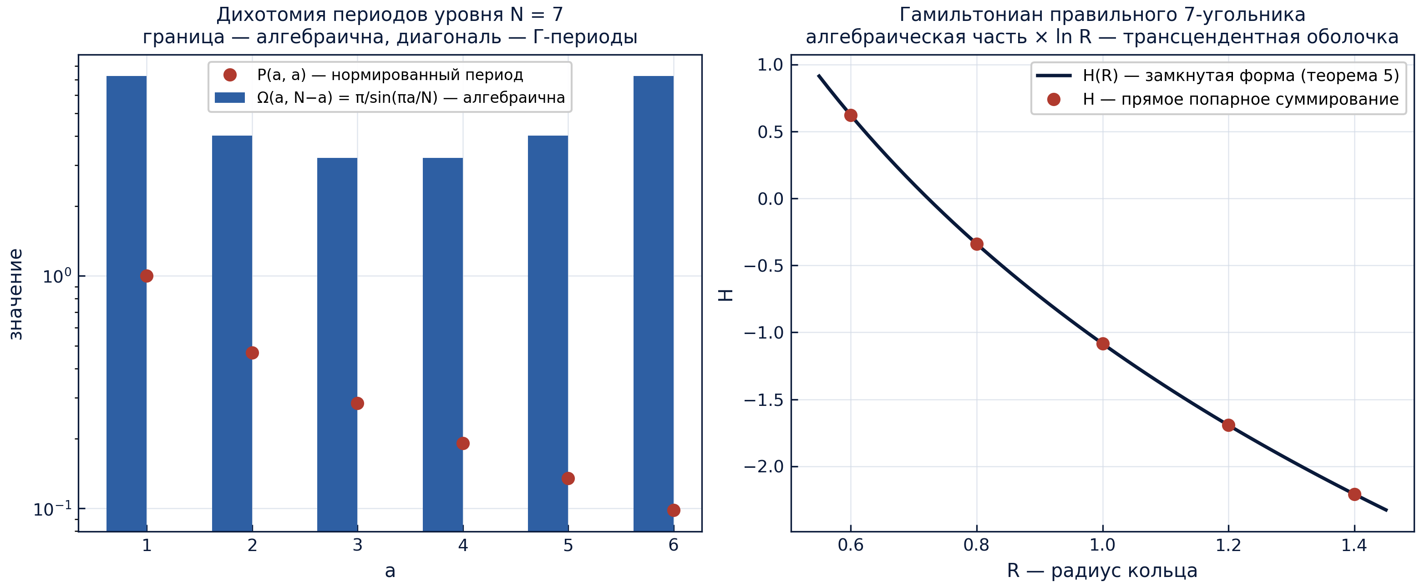
Рис. 5 — Дихотомия периодов и замкнутая форма гамильтониана (протоколы W2/W4).

10. Честные ограничения
Программа дыхания — кинематическая: кирхгофовский поток не поддерживает радиальную скорость многоугольника, поэтому радиальная подпитка — внешний насос. Угловой транспорт при этом не предписывается — он следует замороженному закону Λ₀/r(t)², и именно поэтому тождество переноса и замыкание точны; но прямое интегрирование свободного кольца из модулированного начального условия даёт жёсткое вращение с радиусом R₀(1+ε) — дышать кольцо само не станет. Степенной закон жёсткости — численная аппроксимация на конечном диапазоне; доказана только монотонность дефекта. Внутренние периоды трактуются как трансцендентные константы Γ-типа без каких-либо алгебраических претензий; никакая редукция не используется. Спектральные регистры якобиана служат диагностикой; утверждения об устойчивости лестница не делает. Наконец, все допуски лестницы — машинные, а не математически строгие границы; формализационная очередь C1–C3 дорожной карты адресует это.

11. Итоги
Собрано самодостаточное исследование, переводящее вихревое кольцо на язык алгебры и периодов. Кольцо — корневая система двучлена; его деформации живут на решётке характеров; граница области периодов уровня алгебраична; конечная цепочка дефектов превращает Γ-периоды в модуляционную программу; синхронное дыхание с частотой трансдьюсера замыкается точно; инварианты кольца распадаются на алгебраическую часть и трансцендентную ln-оболочку. Каждый регистр держится теоремой с доказательством и протоколом с допуском; лестница W1–W7, таблица уровней 7/9/15/30, пять фигур и тридцать семь тестов образуют воспроизводимый контур. Дорожная карта C1–C4 ведёт от численных сертификатов к формализации и расширениям — неравным циркуляциям, двухчастотным программам и экспериментам со старшими модами.

